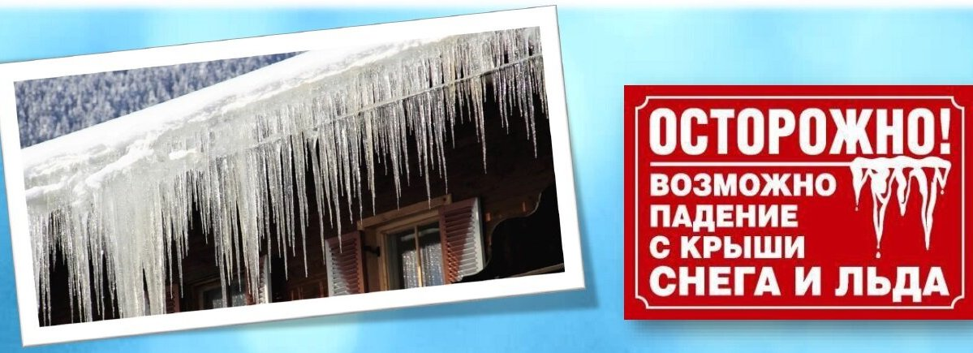

[Памятка - снег на крышах опасен](https://admshmr.ru/index.php/administratsiya/komissii/komissiya-po-chs-i-opb/8248-pamyatka-sneg-na-kryshakh-opasen)

ПАМЯТКА ДЛЯ НАСЕЛЕНИЯ  
ОБ ОПАСНОСТИ СНЕГА НА КРЫШАХ

В результате выпадения большого количества осадков на крышах накопился большой слой снега. Не все крыши могут выдержать такую нагрузку, возможно обрушение. Во избежание несчастных случаев необходимо принять срочные меры по очистке крыш.  
Большую опасность представляют также сосульки. Из-за резкой перемены температуры воздуха, когда днём всё тает, ночью - замерзает, буквально за сутки могут вырасти опасные для прохожих сосульки на крышах домов. Сосульки образуются при низких (минусовых по шкале Цельсия) температурах, обычно несколько ниже нуля градусов, и при поступлении талой воды. Вода может, например, стекать с крыши дома, где снег тает под воздействием солнечных лучей.  
 «Зоной риска» с точки зрения образования сосулек являются практически все дома с покатыми кровлями и даже некоторые с плоскими. Кажущиеся издали ажурными, массивные ледяные гирлянды растут не по дням, а по часам, увеличиваясь в объеме и весе. Неизбежно наступает момент, когда масса образования становится критической – и тогда глыба льда падает с крыши, калеча проходящих мимо людей.  
Будьте внимательнее на улице!  
Сход скопившейся на крыше снежной массы очень опасен!  
Как правило, такая масса неоднородна по своему составу и содержит как рыхлые массы подтаявшего снега, так и куски слежавшегося льда, зачастую значительного объема и массы. Чтобы избежать травматизма, родителям необходимо научить своих детей безопасному поведению и соблюдению правил нахождения вблизи жилых домов и зданий.  
Что же делать, чтобы не оказаться в больнице?  
Обращать внимание на козырьки зданий. Чаще всего сосульки образуются над водостоками, поэтому эти места фасадов домов бывают особенно опасны, их необходимо обходить стороной, желательно на расстоянии не меньше 3 метров.  
Не игнорируйте объявления «Осторожно! Сосульки».  
Внимательней следите за детьми во время прогулки. Они могут ненароком играть именно там, где свисают сосульки. Необходимые меры безопасности  
при очистке крыш зданий от снега и наледи

Снег, лежащий на крыше здания, имеет большую массу, а если снег мокрый, то масса его значительно увеличивается. К примеру, на крыше площадью 100 кв.м. при толщине снежного покрова 50 см масса свежевыпавшего снега составляет до 5 тонн, стропильную конструкцию может привести к ее повреждению и обрушению.

Берегите свои жизни и жизни Ваших близких!